Информация о необходимости контроля качества воды колодцев, частных скважин и мерах профилактики заболеваний, передающихся водным путем
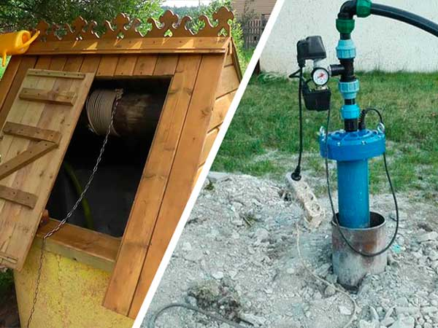
В некоторых населенных пунктах единственными источниками питьевой воды являются колодцы и не глубокие частные скважины. Колодезную воду считают основой здорового образа жизни и защитой от многих заболеваний. Однако не всегда подобное утверждение соответствует действительности. Чистая воды — понятие относительное. Чистой, то есть свободной от всяких примесей, является дистиллированная вода, дополнительно подвергнутая кипячению для удаления растворённых газов и хранящаяся в герметичной таре. Вся прочая, в том числе и природная, вода содержит в себе целый набор растворённых минеральных веществ, органику и микроживность. Количество и состав этих добавок и примесей зависит от источника воды. Поэтому правильнее говорить не о чистой, а о воде, соответствующей стандартам питьевой воды.
Как правило, вода в колодец и не глубокие скважины попадает из верхних водоносных горизонтов. И если в прошлом вода в таких источниках действительно отличалась повышенной чистотой и не вызывала сомнений в своей благотворности, то стремительное развитие промышленности и общее ухудшение экологии несколько скорректировали данные показатели. Тем не менее именно колодезная вода, в отличие от водопроводной, содержит множество полезных для нашего организма веществ. Впрочем, вместе с пользой грунтовая вода может нести и ряд опасностей. Всевозможные нитраты, нитриты, пестициды и металлы, попадая в верхние водоносные слои, с большой вероятностью могут оказаться в колодце, а потом и в нашем организме. При этом качество воды часто меняется в течение сезона, поэтому даже после положительных лабораторных исследований нельзя дать гарантию, что через полгода состав останется без изменений, и ее можно будет пить без всякого вреда для здоровья. Как ни странно, но именно природа часто выступает причиной недостаточного качества воды из нецентрализованных источников водоснабжения. Водоносный слой из которого данные источники насыщаются водой может быть перенасыщен железом или марганцем. Если в малых дозах данные элементы оказывают положительное воздействие на организм, то их переизбыток нередко является причиной серьезных заболеваний. Большой процент железа неблагоприятно воздействует на кожу человека, вызывает аллергическую реакцию и может привести к изменению состава крови. Марганец имеет специфический привкус, а следствием его воздействия иногда является мутагенный эффект. Для обработки сельскохозяйственных угодий все чаще прибегают к помощи химических удобрений и ядохимикатов. Попадая вместе с грунтовыми водами в источник водоснабжения, такие элементы наносят здоровью огромный вред, поскольку способны воздействовать на любой орган человека. Не меньшую опасность представляет промышленное предприятие, которое не слишком заботится о правильной утилизации отходов. Нефтепродукты и прочие загрязнители наносят непоправимый ущерб всему живому, в результате чего верхние водоносные слои в такой местности часто абсолютно непригодны для питья. Весенний паводок зачастую значительно ухудшает состояние воды не централизованных источников водоснабжения. Выделяется множество инфекций, для которых актуален водный путь их передачи. К заражению через воду можно отнести и ту группу инфекций, которые могут попасть в организм человека из водоемов для купания, мытья рук или использования для полива, технических целей.
Заболевания человека, связанные с водой, условно подразделяются на 4 группы, это:
1 группа - заболевания, вызываемые водой, зараженной болезнетворными микроорганизмами (тиф, холера, дизентерия, полиомиелит, гастроэнтерит);
2 группа - заболевания кожи и слизистой, возникающие при использовании загрязненной воды для умывания (например, трахома);
3 группа - заболевания, вызываемые паразитами, живущими в воде (различные глистная инвазия и т. п);
4 группа - заболевания, вызываемые живущими и размножающимися в воде насекомыми – переносчиками инфекции (малярия, желтая лихорадка.)
Меры профилактики, позволяющие избежать заболеваний, связанных с водным путем передачи:
- Использовать для питья только кипяченую или бутилированную воду,
- Тщательно мыть руки только с чистой водой с мылом и делать это необходимо как можно чаще,
- Необходимо проводить анализы воды из источника используемого для хозяйственно –питьевых нужд в специализированных аккредитованных лабораториях (При этом необходимо помнить, что качество воды часто меняется в течение сезона, поэтому даже после положительных лабораторных исследований нельзя дать гарантию, что через полгода состав останется без изменений, и ее можно будет пить без всякого вреда для здоровья),
- Правильно и своевременно проводить дезинфекция воды в нецентрализованном источнике водоснабжения,
- Необходимо соблюдать требования предъявляемые к нецентрализованным источникам водоснабжения
В заключении хотелось бы отметить, что только мы сами решаем, какую воду нам пить. Но для того, чтобы сделать правильный выбор, нужно иметь наиболее полную информацию о качестве воды, которую мы хотим использовать для питья.
Помощник врача по коммунальной гигиене
Михалёва К. А.

